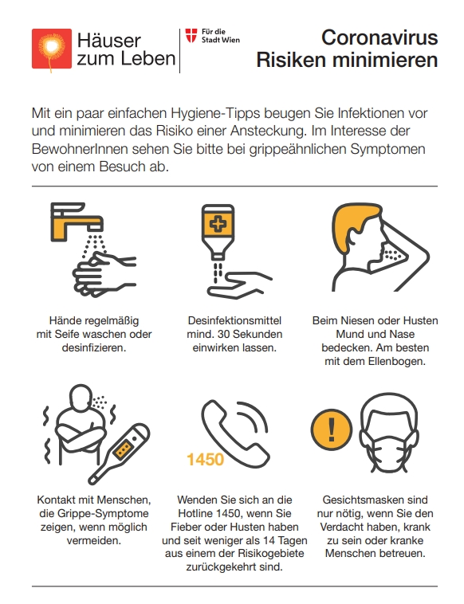

**Koronavirus megelőzés**

Alap **Alaposan és gyakran mosson kezet** **szappanos vízzel!** Ügyeljen a körmei alatti, és az ujjai közötti területekre is!

Hívj L**áz és köhögés esetén, maradjon otthon, ne menjen közösségbe és h**ívja a **1450** számot.

Ha Ön Ha Ön egészséges, az **arcmaszk használata önmagában nem előzi meg a fertőzést.** Az **arcmaszk csak a megbetegedetteknek ajánlott.**

ssssss **Köhögéskor és tüsszentéskor** takarja el az orrát és száját **zsebkendővel, utána dobja ki a zsebkendőt és mosson kezet.**

**Kerülje a szoros kapcsolatot olyan személlyel, aki vírushordozó lehet.**

Fertölenítöszert legalább 30 másodpercet beszívatni.

**Néhány egyszerű higiénés szabály betartásával jelentősen csökkentheti az esélyét annak, hogy elkapja a fertőzést.**